

Colegio Nuestro Tiempo - R.B.D.: 14.507-6
Profesor: Matías Núñez /Francisca Lizama
Guía articulada de Historia y Geografía con orientación
8° Básico
Semana 17

NOMBRE: ____________________________________________________________FECHA:___________
CORREOS ELECTRÓNICOS | Tía Francisca : profefranciscalizama@gmail.com  Tío Matías : matias.n.gallegos@gmail.com
OBJETIVOS DE APRENDIZAJE | HISTORIA: OA11 -Analizar el proceso de formación de la sociedad colonial americana, considerando elementos como la evangelización, la esclavitud y otras formas de trabajo no remunerado (por ejemplo, encomienda y mita), los roles de género, la transculturación, el mestizaje, la sociedad de castas, entre otros.  Objetivo de la clase: Analizar el proceso de formación de la sociedad colonial americana.  ORIENTACIÓN: Identificar redes de apoyo para prevenir las drogas

Grupos sociales durante la Colonia

- Lee con atención la página 80 del texto del estudiante, anota en tu cuaderno el glosario que allí aparece.

- Desde la página 82 del texto del estudiante construye una pirámide social en tu cuaderno, indicando nombres y definiciones. Pista: son 4 grupos, donde los españoles y su cercanía a la aristocracia está más alto en la pirámide social, mientras que lo indígena está en el intermedio ya que eran responsabilidad de los españoles y se crearon leyes para su protección. En esta pirámide tiene sentido la palabra “pigmentocracia”.

- Observa el siguiente video “Algo Habrán Hecho por la Historia de Chile - Capitulo 2” en el link https://www.youtube.com/watch?v=2QuWyOH-O5I es un muy buen ejemplo de cómo se vivía en Chile durante la Colonia.

Articulación con Orientación
Mis redes de apoyo: dibuja en una hoja de block un círculo central que contenga la palabra “Yo” y a su alrededor registra a las personas, grupos o instituciones a los cuales recurriría en busca de ayuda frente a un problema de drogas, identificando su cercanía o lejanía con relación al círculo “YO”.
Las personas, grupos o instituciones de participación en los que puedes buscar apoyo pueden ser: curso; colegio; familia; amigos; grupos de scout, música u otros; municipalidad; carabineros; bomberos; instituciones de salud, como centro de salud familiar (CESFAM), hospitales o clínicas; tribunales de familia, etc.
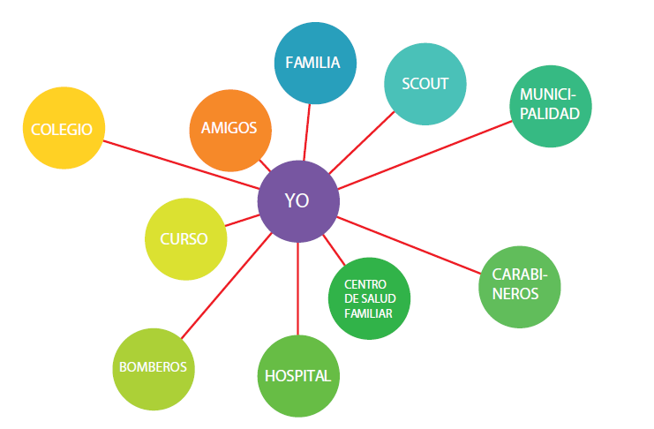
Ejemplo:

2. En la mayor cantidad de círculos indica a las personas que pedirías ayuda y sabes te darán su apoyo.
3. adorna y pinta los círculos y sus letras. Indica tu nombre, curso y semana de trabajo en un costado de la hoja. Saca una fotografía y envíala.

